   |  |  | 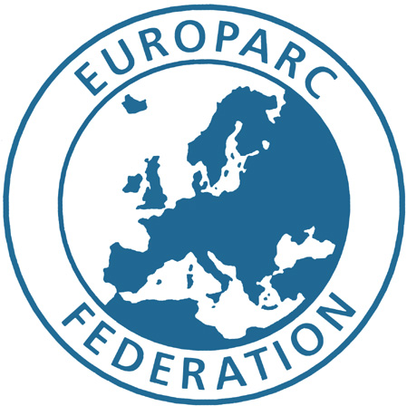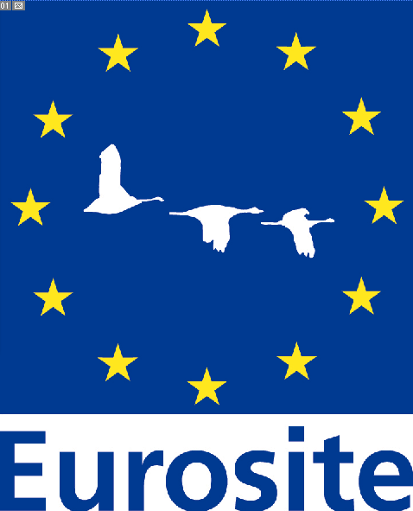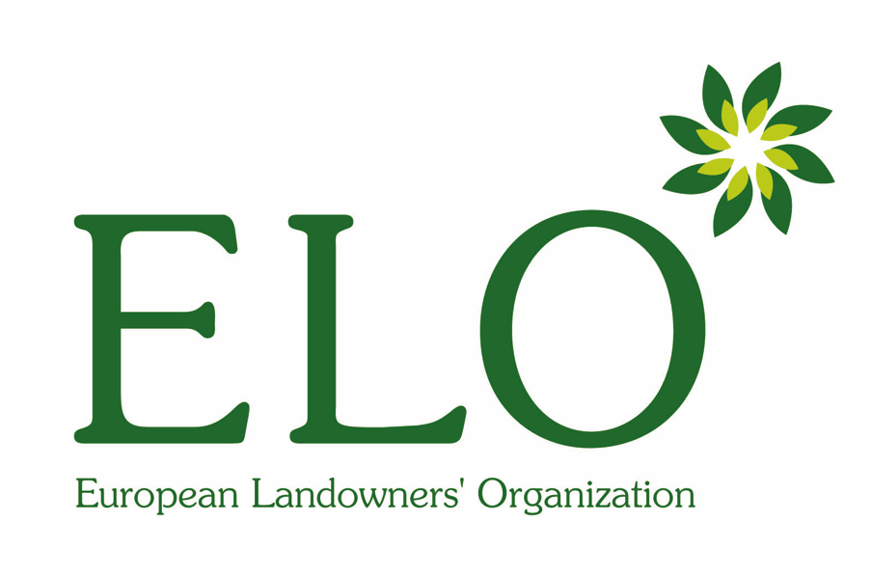
Natura 2000 Networking Programme  au nom de la Commission européenne |  |  | Le Natura 2000 Networking Programme est géré en partenariat par la fédération EUROPARC, Eurosite et l’Organisation européenne des propriétaires terriens (ELO)

Thème: Les types d’accords

L’importance des accords pour les ambassadeurs Natura 2000

Après avoir établi l’importance des parties prenantes pour le processus Natura 2000 et les avoir impliquées avec succès, il est évident que des outils sont désormais nécessaires pour approuver et sceller l’activité des parties prenantes au bénéfice des zones protégées Natura 2000. L’article 6, paragraphe 1, de la directive «habitats» évoque le concept de conservation destiné à «assurer le maintien ou le rétablissement des habitats naturels et des espèces» et à «mettre en œuvre les mesures nécessaires» eu égard aux objectifs de conservation visés. Selon le document Gérer les sites Natura 2000, ces mesures peuvent prendre les formes suivantes:

- mesures réglementaires, administratives ou contractuelles appropriées; et, le cas échéant
- plans de gestion appropriés.

Toutes sortes de mesures peuvent être considérées comme adéquates pour atteindre les objectifs de la directive et réaliser les objectifs de conservation d’un site donné. Il doit en principe s’agir de mesures ayant un effet positif, mais pas nécessairement de mesures nouvelles, car des programmes, des mesures d’incitation ou des accords existants peuvent être considérés comme suffisants s’ils sont adéquats. Les plans de gestion ne doivent pas nécessairement être utilisés, bien que la planification de la gestion des zones protégées Natura 2000 soit une discipline bien établie, étayée par quantité d’informations.

Plus d’informations: Gérer les sites Natura 2000: les dispositions de l’article 6 de la directive «habitats» 92/43/CEE, Communautés européennes, 2000

Mesures réglementaires, administratives ou contractuelles

Cinq grandes catégories de mesure sont abordées ici:

- accord compensatoire/d’atténuation en vertu de la directive «habitats» (et «oiseaux»);
- accord législatif interne d’un État membre;
- conditions à l’autorisation des projets;
- mesures agro-environnementales ou sylvienvironnementales;
- projets bénéficiaires de fonds communautaires, par exemple LIFE+.

- Si, en dépit de conclusions négatives de l’évaluation des incidences sur le site Natura 2000 et en l’absence de solutions de remplacement, un plan ou un projet doit néanmoins être réalisé pour des raisons impératives d’intérêt public, des mesures compensatoires doivent être prises afin de garantir la cohérence du réseau Natura 2000. Les parties peuvent conclure un «accord de compensation» comprenant le développeur du projet et l’autorité compétente (ou son conseiller) et visant à ce que les incidences négatives du projet soient convenues et abordées. Cet accord doit être mis en place avant que les effets néfastes du projet ne se produisent. Il doit prévoir en détail les mesures compensatoires et la façon dont celles-ci compenseront les incidences négatives identifiées.

Plus d’informations: Compensation Agreement for Immingham Outer Harbour and Hull Quay 2005 English Nature (et partenaires) – Associated British Ports, juin 2003

- Certaines dispositions de la législation nationale d’un État membre peuvent permettre de conclure un accord entre le gestionnaire du site Natura 2000 et le propriétaire. Il s’agit souvent de mesures positives qui définissent la gestion convenue pour le site, en accord avec ses objectifs de conservation.

Plus d’informations: The Wildlife Enhancement Scheme for the North York Moors Site of Special Scientific Interest English Nature 2003

- Des conditions peuvent être imposées à l’autorisation d’un projet particulier par le décideur – habituellement l’autorité de planification. Ces conditions sont l’occasion de spécifier les interventions de haute qualité sur le site Natura 2000 qui contribuent à la réalisation des objectifs de conservation. Les orientations visant à améliorer à long terme la qualité des décisions de planification qui affectent l’environnement précisent que les projets doivent reposer sur des éléments de preuve, être inclusifs, respecter la capacité de l’environnement à s’adapter au changement et être axés sur les objectifs.

Plus d’informations: Environmental Quality in Spatial Planning David Tyldesley & Associates with English Nature, English Heritage, Environment Agency & the Countryside Agency, juin 2005

- Les mesures agro-environnementales et sylvienvironnementales illustrent bien comment les exigences socio-économiques peuvent être prises en considération lors de la définition d’accords favorables aux sites Natura 2000. Le règlement sur le développement rural reconnaît de plus en plus les besoins spécifiques des sites Natura 2000 en proposant des incitations aux agriculteurs et aux sylviculteurs en vue de la gestion durable des terres.

- Cette vaste perspective reconnaît que les fonds communautaires (par exemple LIFE+) peuvent servir de catalyseur pour les mesures destinées à garantir la meilleure gestion des sites Natura 2000. La création d’un accord de partenariat qui associe les contributions de plusieurs parties à la réalisation de certains objectifs peut jeter les bases d’un financement communautaire réussi.

Plans de gestion

Les mesures de conservation nécessaires peuvent impliquer «le cas échéant, des plans de gestion appropriés spécifiques aux sites ou intégrés dans d’autres plans d’aménagement». Les plans de gestion formeront souvent le cadre sous-jacent des objectifs de gestion qui sont ensuite réalisés conformément à l’une ou l’autre des mesures décrites ci-dessus. Il sera souvent judicieux d’établir le plan de gestion avant de conclure ces autres mesures. Pour définir un plan de gestion, l’ambassadeur Natura devra généralement identifier des parties prenantes et travailler de concert avec elles, arrêter des objectifs et un programme de travail, prévoir des processus de retour d’informations et de révision et entreprendre les démarches qui permettront l’approbation du plan.

Plus d’informations: Management Planning for Protected Areas – a guide for practitioners and their bosses E T Idle &T J H Bines Darwin Initiative / Eurosite, juin 2005

Dr Andy Clements

ferrypath consulting limited

andy.clements@ferrypath.co.uk

Cambridge, Royaume-Uni, mars 2007

Les opinions émises dans ce document reflètent uniquement les points de vue de son auteur et n’engagent pas la Commission européenne.

